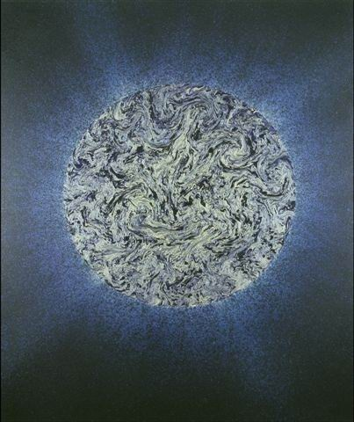
Darko Slavec – Kovinsko Sonce
Vir: Razstava z naslovom Sonce; Muzej premogovništva Slovenije - Velenje (od 1.12.2010 do 20.1.2011)

